中置柜用途
中置柜主要用于10kV-35kV电力系统，核心作用是接收和分配电能，并提供电路保护与控制。广泛适用于工业厂房、商业综合体、数据中心及新能源场站的配电系统。
用于变电：常作为变电站（特别是二次变电所、开闭所）内的受电、送电及馈线柜，承担站内电能分配与保护功能。
不用于输电：输电环节通常指110kV及以上高电压等级的电能传输，中置柜额定电压一般为10kV-35kV，无法用于主干输电网络，输电环节不涉及中置柜。
用于配电：核心应用场景，用于10kV-35kV等中压等级向终端负荷（工厂、小区、商业）分配电能及线路保护，是配电网的关键设备。
用于电能分配：在变电站、工矿企业、园区及楼宇配电房中，负责将电能接收并输送到不同用电回路。
用于安全保护：具备超负荷、短路及接地保护功能，通过“五防”联锁机制防止误操作，保障设备与人员安全。

中置柜五防
中置柜是一种非常常见的高压开关柜，它的核心特征就是断路器（手车）被安装在开关柜的中间层。断路器被做成一个可抽出的“手车”，像抽屉一样位于柜体中部。负责电能的接收、分配和控制。中置柜在设计上已经内嵌了“五防”联锁功能，通过机械结构强制按顺序操作。
- 防止误分合断路器：将电脑钥匙依次插入各个柜子的编码锁，程序自动判断，确保只有当前操作任务指定的唯一断路器可以被操作。
切换开关就地：开关在分位，闭锁合闸位置时只能进行分闸操作。
- 防止带负荷分合隔离开关：只有先断开断路器，手车才能进行摇入、摇出操作。
防止断路器在合位时，对手车进行摇入或摇出。
需要用到手车转运车工具，手车转运车需与手车室柜体连接。
- 防止带电合地刀：断路器在合位，地刀被强制锁住无法进行合操作。
检测断路器及线路侧是否带电，若检测到有电，则强制锁住接地刀闸，使其无法合上。
- 防止带地刀送电：地刀在合位，断路器被强制锁住无法进行合操作。
检测接地刀闸的位置状态，若处于合位，则强制锁住断路器，使其无法合闸。
- 防止误入带电间隔：物理门禁作用，只有按顺序停电操作，并且地刀接地后，柜门才能打开。
控制柜门电磁锁，只有在断路器断开且接地刀闸合上后，门锁才可解锁打开。

中置柜布局
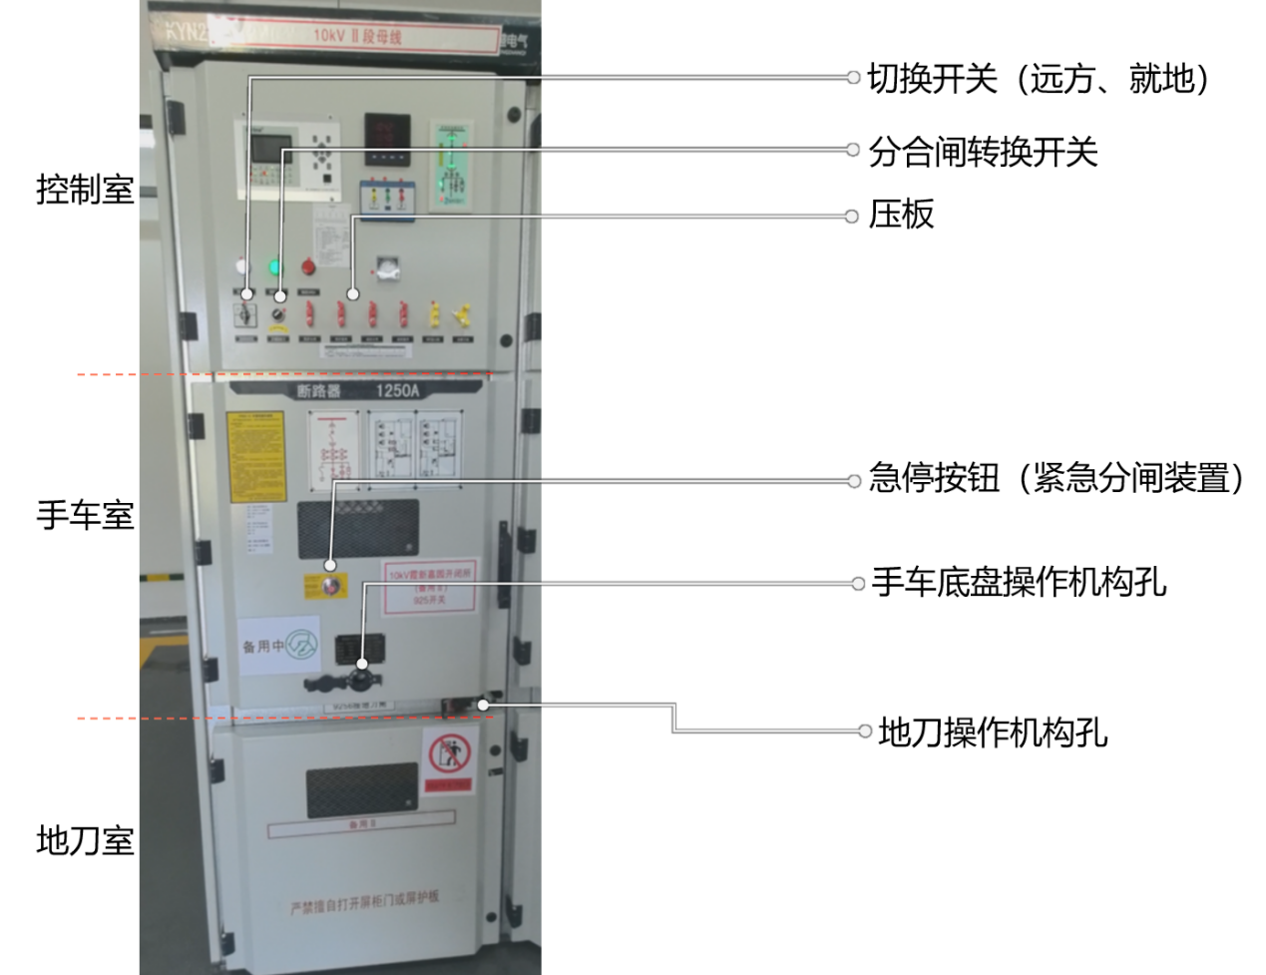
图 3-1柜面布局（上中下三层）
控制室包含：电流表、带电指示器、切换开关、分合闸转换开关、分合闸电路图位置显示、指示灯。
手车室包含：急停按钮（紧急分闸装置）、手车操作孔（手车底盘操作机构孔）。
地刀室包含：地刀电磁锁（部分柜型有，电磁锁属于“五防”联锁系统的可选或增强组件）、地刀操作孔联锁板、地刀操作孔（地刀操作机构孔）。
Ps：同一个开闭所或配电室，配电柜高度、上中下三层高度完全相同。

切换开关
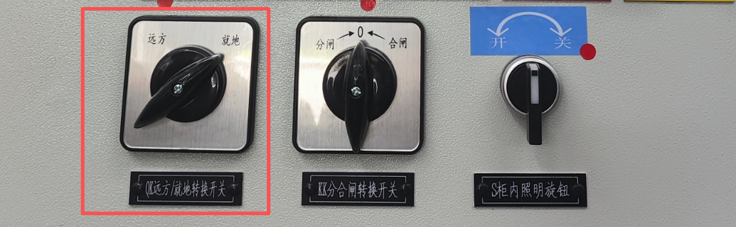
图 3-2切换开关、分合闸开关
“就地/远方”切换开关用于选择断路器及接地刀闸的操作控制权归属：就地位允许人员在柜前现场手动操作，远方位将控制权移交至主控室或自动化系统，禁止就地按钮动作。
就地：检修、调试或紧急处理时使用。切换至此位置后，主控室遥控失效，仅能通过柜面板上的“合闸/分闸”按钮或机械手柄进行操作。
远方：正常运行模式。切换至此位置后，柜面就地操作按钮被电气闭锁无效，所有分合闸指令由调度中心、综保装置或后台监控系统远程下发。

分合闸转换开关
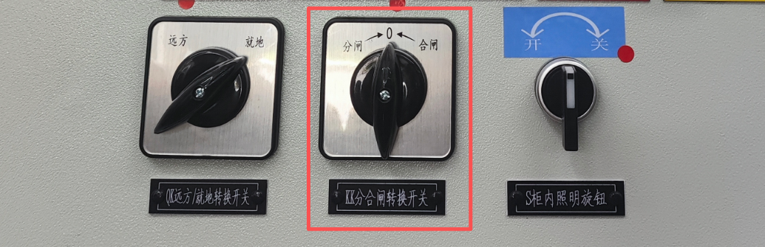
图 3-3分合闸转换开关
在“就地手动”模式下，通过旋转操作实现断路器的安全分闸与合闸控制，并作为“五防”闭锁的关键环节防止误操作。专用于检修或应急时的非频繁手动操作，不具备频繁切换能力，需配合手车位置（必须在工作位置）方可生效。
就地分合闸执行：当控制模式切换至“就地”时，旋动该开关（通常顺时针合闸、逆时针分闸）直接接通控制回路，驱动断路器完成分/合动作。
Ps：部分设计为带钥匙型转换开关，正常运行时取下钥匙可物理锁定操作机构，强制防止误分误合断路器，满足“五防”要求。

控制压板
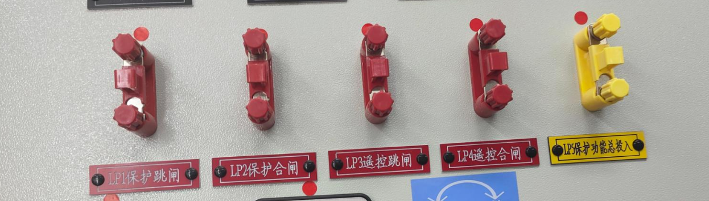
图 3-4控制压板（螺丝压板）
压板是继电保护二次回路中的手动投切开关，用于控制保护功能的启用/退出或阻断/接通跳闸出口信号，确保检修安全与运行方式灵活切换。
功能投退：投入或退出特定保护逻辑（如过流、零序、距离保护等），不直接动作于断路器。
安全隔离：检修或试验时断开压板，形成可视断开点，防止误跳运行设备或干扰监控系统。
出口控制：作为跳闸回路的“物理断点”，决定保护动作后是否真正发出跳闸指令（跳闸出口压板）或启动其他设备（启动压板）。
Ps：压板有两种类型：一种是螺丝压板，另一种是提拉压板。压板的本质即可视导线（可视闭合点、断开点）。
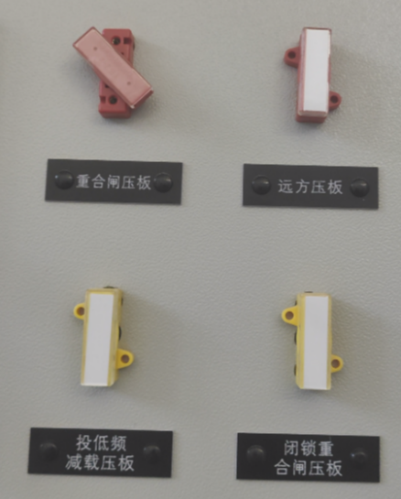
图 3-5提拉压板

手车操作孔
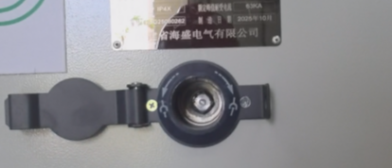
图 3-6手车操作孔
是用于插入专用摇把以驱动丝杠机构，实现断路器手车在“试验位置”与“工作位置”间安全移入/移出的机械接口。
手车位置切换：通过插入摇柄旋转，将手车从试验位置推进至工作位置（接通主回路），或从工作位置拉回至试验位置（断开主回路）。
确保操作安全：必须在柜门关闭且满足联锁条件（如断路器分闸、接地开关分闸等）下操作，防止带负荷推拉手车或误入带电间隔。
将专用摇柄（手车摇把）插入操作孔并压紧，顺时针转动为推进（至工作位置），逆时针转动为退出（至试验位置）。

地刀操作孔
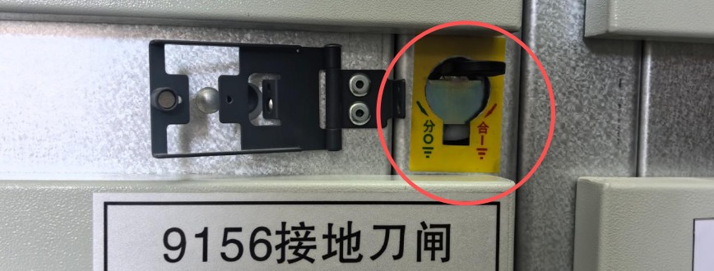
图 3-7地刀操作孔联锁板
防止带电合地刀：当断路器处于合闸或手车处于工作位置（回路可能带电）时，联锁板受内部机构顶住无法拨开/复位，物理阻挡操作手柄插入，杜绝带电挂接地线事故。
防止带地刀送电：当地刀处于合闸状态时，联锁板保持遮挡或锁定状态，阻止手车摇进至工作位置或断路器合闸，避免带接地线合闸送电。
状态指示与互锁联动：联锁板的复位与否直观反映地刀分合状态，并与柜门、手车位置形成机械互锁链（如地刀未分闸则联锁板不复位，手车无法摇进）。
确认断路器分闸且手车拉至试验/移出位置→联锁板自动复位或可手动拨开→插入地刀摇把操作。

急停按钮
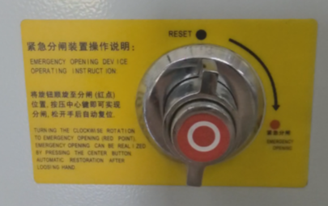
图 3-8急停按钮（紧急分闸装置）
“紧急分闸装置”常指无需拉出手车、透过柜门小孔操作的机械传动机构，此为非标或定制配置。
Ps：中置柜并非全部标配独立的“紧急分合闸装置”，但必须具备在控制电源失电或电气故障时进行手动机械分闸的功能（通常通过手车面板按钮或外部机械传动实现）。部分急停按钮是使用插销限位作为误操作保护的急停按钮，避免急停误操作。
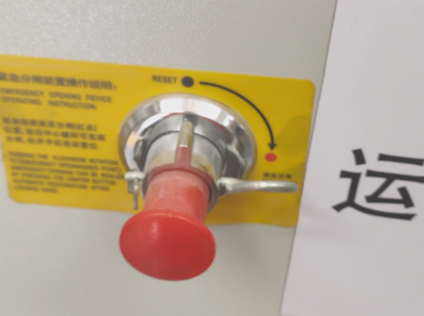
图 3-9插销急停按钮

工具用途

手车摇把
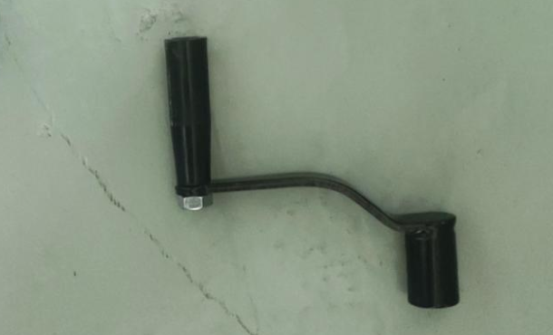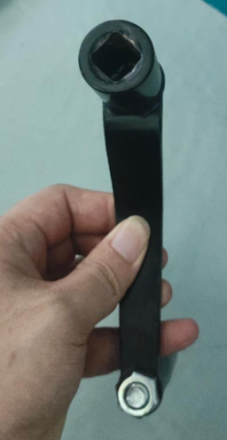
图 4-1手车摇把
手车摇把（手车进出专用摇把），用于在分闸状态下通过旋转丝杆机构，将断路器手车在“工作位置”与“试验/检修位置”之间安全移入或移出，实现一次回路物理隔离及二次回路通断切换。
位置转换：顺时针摇动将手车从试验位置推入工作位置（触头闭合，可合闸送电）；
逆时针摇动将手车从工作位置拉出至试验位置（主回路断开，二次插头可拔，可进行保护传动试验）或完全移出柜外（检修位置）。

地刀摇把
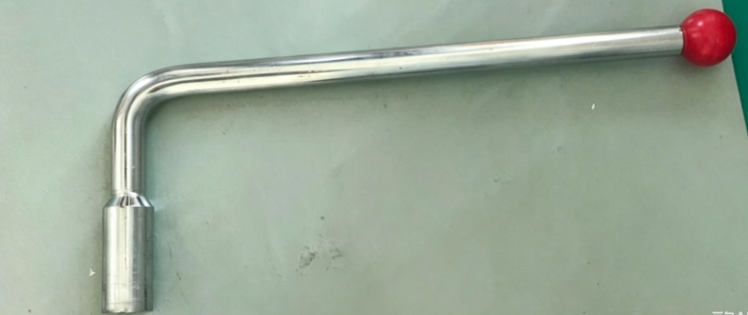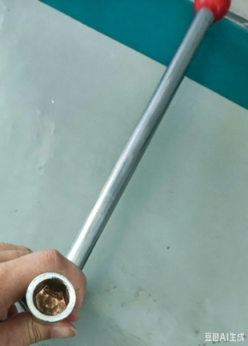
图 4-2地刀摇把
地刀摇把是专用于手动操作接地刀闸（地刀）进行合闸或分闸的专用工具，通过旋转驱动内部机械机构实现安全接地或断开。
执行接地操作（合地刀）：插入地刀摇把后顺时针旋转（通常90°或至限位），使刀闸闭合接地。在停电检修时，插入操作孔旋转摇把，强制闭合接地刀闸，将电缆室或母线侧可靠接地，释放残余电荷，防止误送电伤人。
解除接地状态（分地刀）：插入地刀摇把后逆时针旋转，使刀闸拉开断开。检修结束后，反向旋转摇把将地刀分闸，恢复设备绝缘状态，为送电做准备。
Ps：部分柜型，储能开关摇把与地刀摇把相同。

柜门摇把
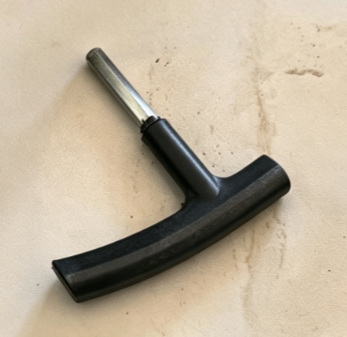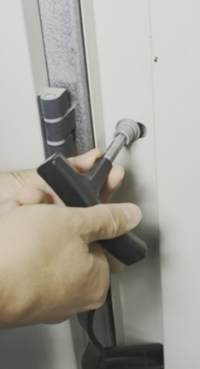
图 4-3柜门摇把
开启柜门：在确认断路器手车处于试验位置或断开位置且接地开关分闸后，使用摇把旋转锁定旋钮，方可打开手车室柜门进行检修或观察。
如，可用于手车室操作柜门开启/关闭，手车室柜门一般有3颗螺丝。

绝缘手套
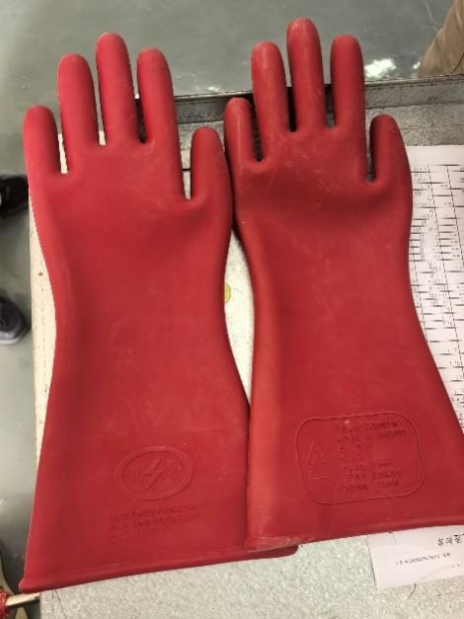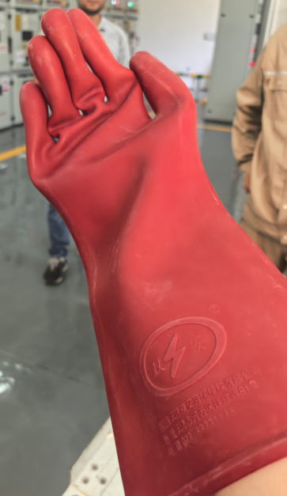
图 4-4绝缘手套
中置柜（高压开关柜）操作中佩戴绝缘手套，核心目的是防止触电，保障操作人员的人身安全。中置柜内部通常带有高压电，操作过程中存在意外接触带电部件的风险，绝缘手套能有效阻断电流通过人体。
隔绝电流路径：绝缘手套由高电阻材料（如橡胶）制成，能在手部与带电体之间建立物理屏障，即使意外触碰裸露导线或带电触头，也能避免电流流经人体形成回路。
防范残余电荷与误通电：即使设备已执行断电操作，电路中仍可能存有残余电荷，或因误操作导致突然送电。佩戴绝缘手套提供了必要的冗余防护，确保在突发情况下操作人员免受电击。
符合安全规程要求：高压电气作业标准强制要求穿戴绝缘防护用品，这是防止直接触电的基本防护措施，能将人体泄漏电流控制在安全范围内。
Ps：人员操作时，需穿戴绝缘手套、绝缘靴、工作帽。

手车转运车
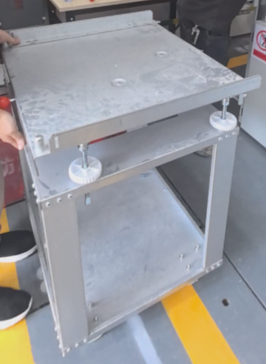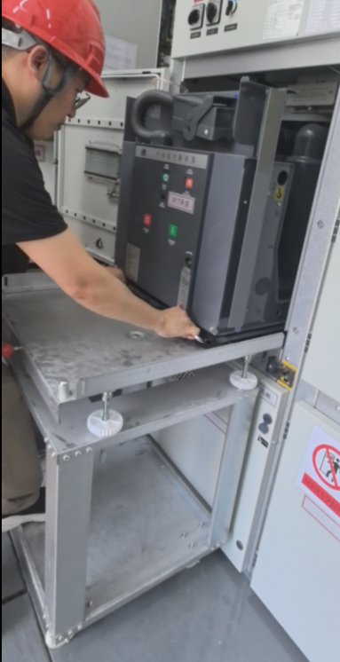
图 4-5手车转运车
手车转运车，由框架、滚轮（常为万向轮）、定位销、推拉手柄及高度调节机构组成。
搬运转移：将沉重的断路器、PT、隔离等功能手车从开关柜内拉出后，承载其移动至检修位置。
地面推行：利用自带滚轮和手柄，使手车在地面灵活移动，便于存放、测试或更换，无需持续占用起重设备。
辅助对位：部分转运车高度可调，辅助将手车精准推入柜体导轨入口，减少安装误差和机械损伤风险。

中置柜操作

指示器操作
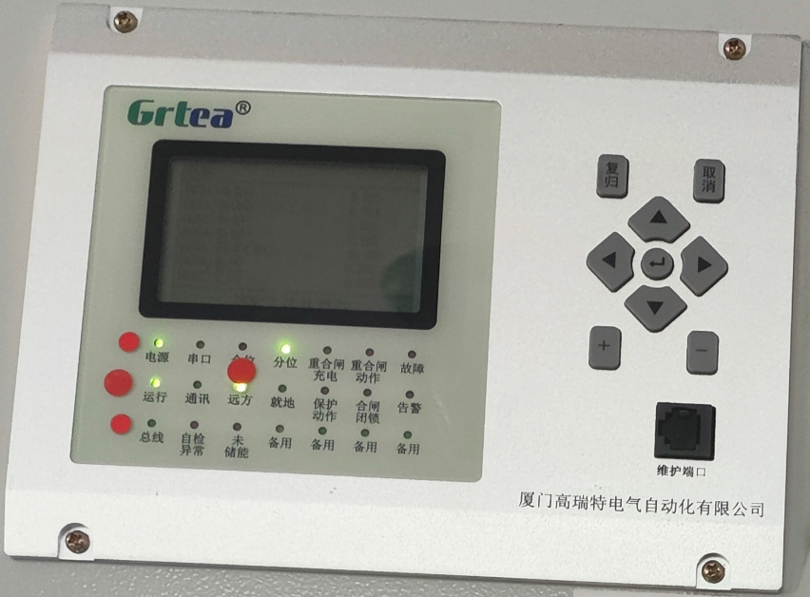
图 5-1指示器
指示器为可操作显示屏，包含操作按钮、指示灯、显示屏。
对指示器上不同的按钮进行按键操作。

开锁操作
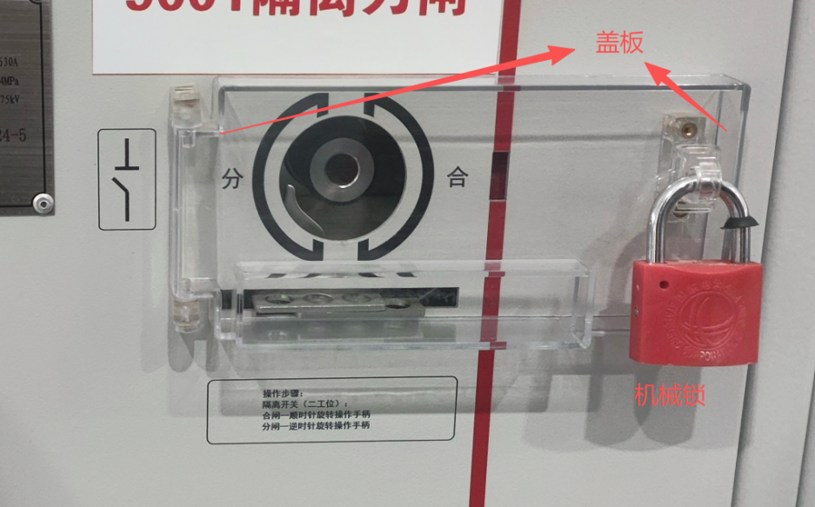
图 5-2柜面玻璃盖板及机械锁
在手车操作孔、地刀操作孔，会将盖板盖住操作孔，同时挂上机械锁锁住盖板。
Ps：另一种盖板为黑色盖板。
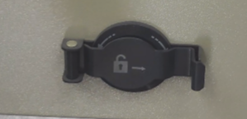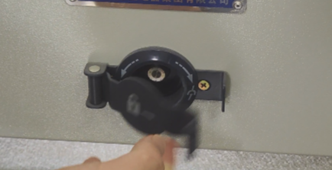
图 5-3黑色盖板
- 到指定放钥匙位置，按照操作编号或要求，拿起机械锁钥匙。
- 走到要开锁的柜前，按照操作要求及钥匙对应编号，拿起机械锁。
- 将钥匙对准机械锁，旋转钥匙，打开机械锁。
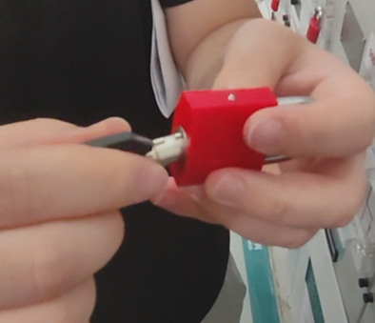
图 5-4钥匙开锁
- 将机械锁拿下，并打开盖板。

远方控制
在电脑端通过远程控制平台对断路器进行远程控制操作。
【控制室】切换开关打到远方状态（切换开关有远方、就地）。
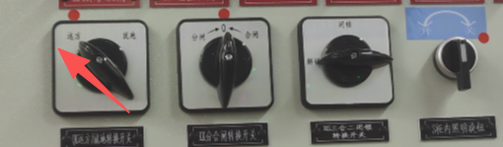
切换开关远方状态
如，远程控制时，远端人员对断路器进行遥控操作，需2个人员在电脑上同时输入密码，才能对断路器进行操作。

开关转运行
将手车进出专用摇把插入手车底盘操作机构孔内，顺时针转动摇把约20圈，并听到有“咔嗒”声，同时手车明显受阻取下摇把，此时手车处于工作位置(二次插头在手车摇进到工作位置时同时被锁定)，手车一、二次回路接通。

停电操作
- 【控制室】切换开关打到就地状态（切换开关有远方、就地）。
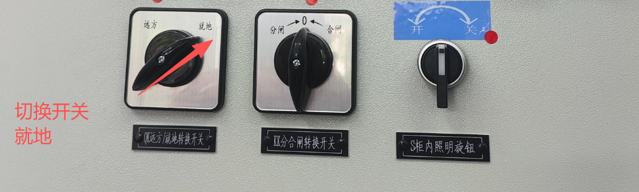
- 【控制室】分合闸转换开关（旋钮），朝着分闸（逆时针）方向旋转。
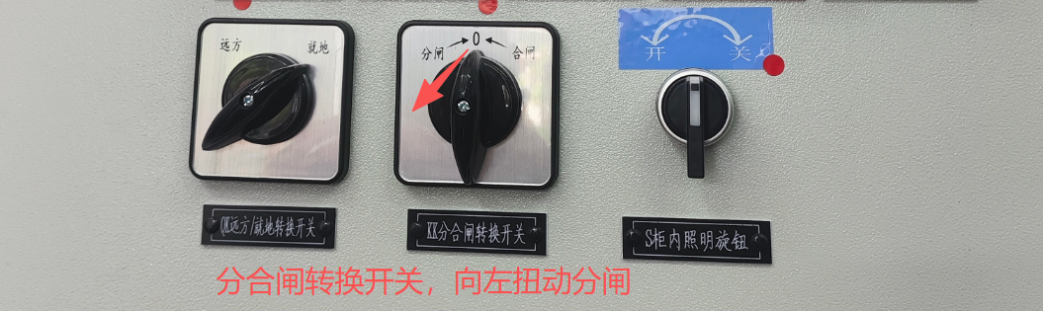
- 【控制室】检查断路器确认在分位。
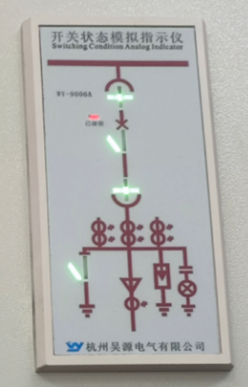
- 【手车室】开关手车，使用手车摇把进行分闸，按分/逆时针方向旋转手车摇把，转动摇把约20圈。
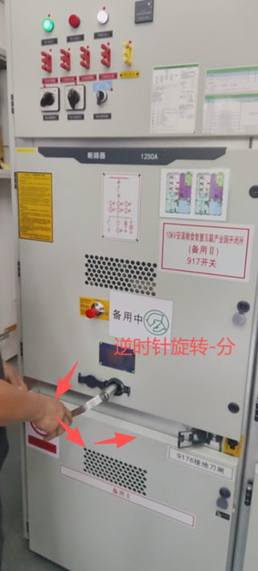
- 检查手车开关，确认在分位。
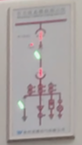
- 【地刀室】压下地刀操作孔联锁板。
- 【地刀室】使用地刀工具进行合操作，按合/顺时针方向旋转地刀摇把，直到听到“咔嗒”声。
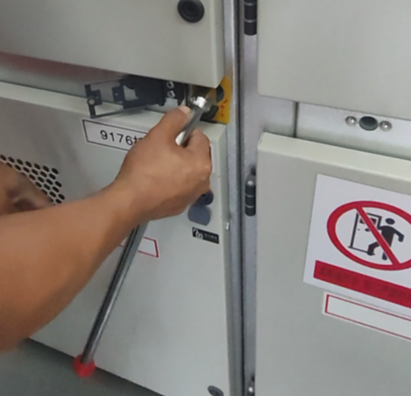
- 确认地刀位置，确认在合位（接地消除残余电荷与感应电压，防止误送电或意外来电伤人）。
- 悬挂“在此工作，禁止合闸”指示牌。
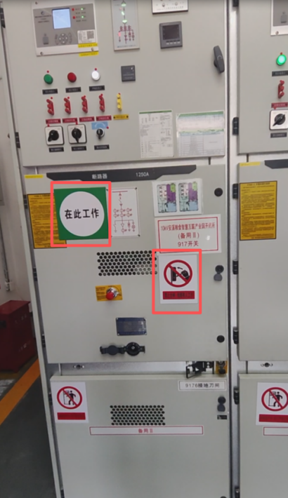

送电操作
送电前提：地刀分闸到位（若地刀未分而主刀合闸，相当于将电源直接通过主触头短接到大地，引发瞬间三相短路，产生巨大电弧能量）→地刀操作孔联锁板自动复位遮挡地刀操作孔→解除手车摇进的机械阻挡→允许手车摇入工作位置。
- 取掉“在此工作，禁止合闸”指示牌。
- 【地刀室】使用地刀工具进行分操作。
- 【地刀室】检查接地刀，确认在分位。
- 【手车室】使用隔离开关工具进行合操作。
- 检查隔离开关，确认在合位。
- 【控制室】断路器旋钮开关，旋转合闸。
- 【控制室】检查断路器，确认在合位。

拉出手车
- 【控制室】切换开关打到就地状态（切换开关有远方、就地）。
- 【控制室】分合闸转换开关（旋钮），朝着分闸（逆时针）方向旋转。
- 【控制室】检查断路器确认在分位。
- 【手车室】开关手车，使用手车摇把进行分闸，按分/逆时针方向旋转手车摇把，转动摇把约20圈。
- 【手车室】使用柜门摇把旋转开启柜门，柜门上设有3颗螺丝，禁止单独将任意一颗螺丝完全拧出，该操作会导致螺丝变形；正确操作顺序为：将螺丝①拧松50%，螺丝②拧松50%，螺丝③拧松100%，再依次拧松螺丝①、螺丝②。
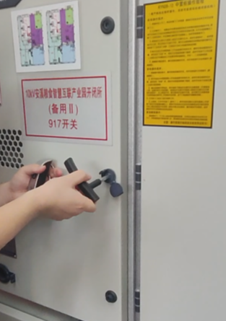
- 【手车室】打开手车室柜门，打开柜门后，可看见手车室内部。
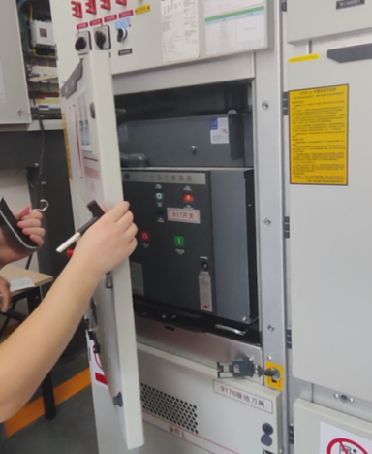
- 【手车室内部】拔出开关/断路器二次航空插头。
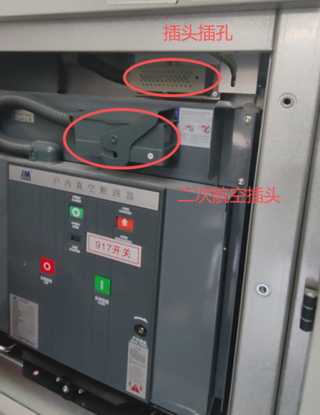
- 使用手车转运车，对准手车室，调节手车转运车托盘高度与手车室底部齐平、左右对齐。
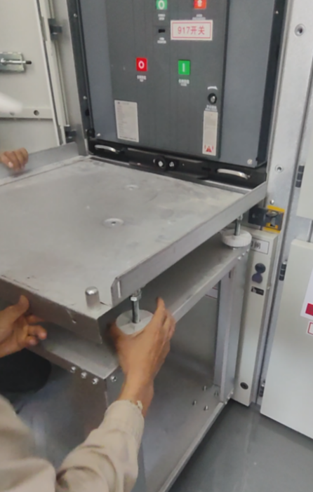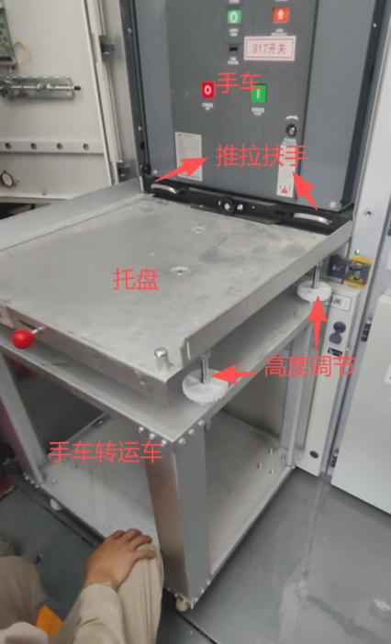
- 用脚抵住手车转运车，使其保持稳定。双手握住手车推拉扶手，向中间拉动扶手解锁插销，随后向外拉动将手车移入手车转运车。
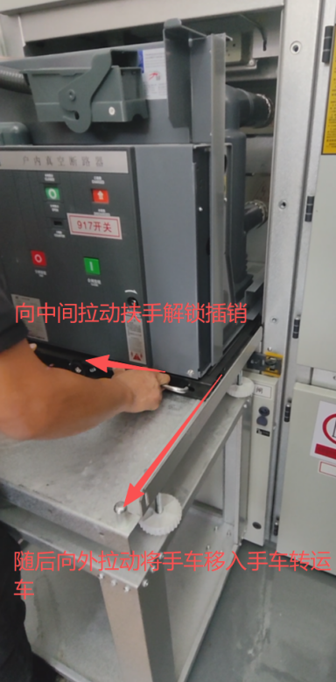
- 将手车完全拉至手车转运车上后松开手车推拉扶手，此时手车左右侧插销恰好卡入手车转运车的限位孔。
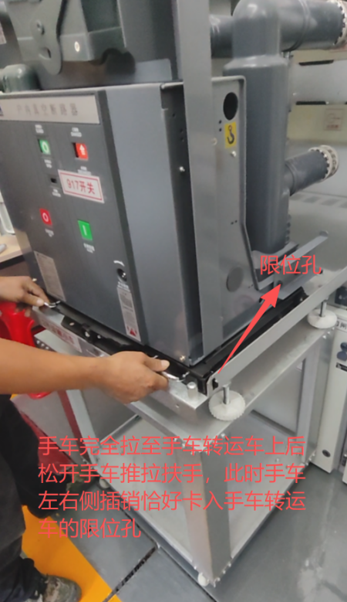
- 完成手车拉出。

急停操作
顺时针旋转紧急分合闸装置外圈旋钮，旋转到位。
旋转到位后，按装置中间按钮。
完成急停。
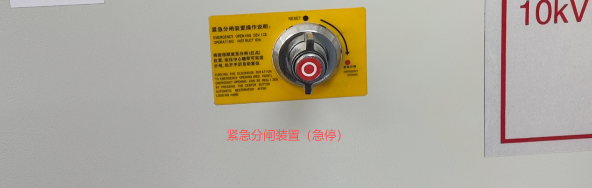

机器人操作条件初理

操作指示器
机器人通过夹持器或专用按键工具，对按钮进行点对点按键。
目标较小（约1cm直径），机械臂需具备自动纠偏。

操作钥匙开锁
机器人行走至指定地点，通过夹持器拿起钥匙。
夹持钥匙到达指定柜前，拿起机械锁。
用钥匙对准机械锁的缩孔，插入钥匙并旋转钥匙。
完成开锁。
锁孔目标较小，需机械臂较高操作精度，机械臂需具备自动纠偏。

操作切换开关
切换开关位置是固定的。
机械臂使用夹持器夹持切换开关，按照预设姿态旋转切换开关（机械臂夹持旋转所需力预估小于1kg）。

操作分合闸转换开关
分合闸转换开关位置是固定的。
机械臂使用夹持器夹持分合闸转换开关，按照预设姿态旋转分合闸转换开关（机械臂夹持旋转所需力预估小于2kg）。

螺丝压板操作
压板位置是固定的。
机械臂使用夹持器夹持压板上旋钮，按照预设姿态旋转上旋钮至固定旋转圈数至上旋钮松动，夹持器拨动压板断开（机械臂夹持旋转所需力预估小于0.5kg）。
压板复位，需机械臂拨动压板竖直复位，并锁紧上旋钮。
压板目标较小，机械臂需具备自动纠偏。

操作提拉压板
压板位置是固定的
机械臂使用夹持器夹持压板，按照预设姿态将压板提起距离柜面固定高度，夹持器旋转或机械臂摆动固定角度，如5～10°（机械臂夹持旋转所需力预估小于0.5kg）。
压板复位，需机械臂夹持压板对准压板下孔位。
压板目标较小，机械臂需具备自动纠偏。

操作手车操作孔
手车操作孔位置是固定的。
需机器人识别到手车操作孔位置，使用机器人专用末端工具或夹持地刀摇把工具，对准操作孔进行顺时针（合）、逆时针（分）旋转手车摇把，直到手车到位（最后一圈峰值用力，机械臂夹持旋转所需力预估不小于5kg）。
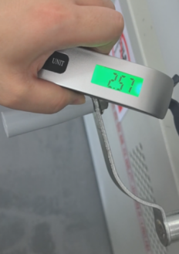
操作孔直径约3～4cm，需机械臂使用工具对准，机械臂需具备自动纠偏。

操作地刀操作孔
地刀操作孔位置是固定的。
需机器人双臂协同操作。
机器人识别到地刀操作孔位置，机器人使用一只机械臂夹持器或专用工具下压地刀操作孔联锁板，直到地刀操作孔完全露出（下压地刀操作孔连锁版，机械臂所需力预估不小于10kg）。
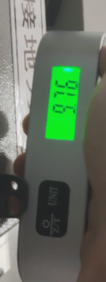
另一只机械臂使用专用末端工具或夹持地刀摇把工具，对准操作孔进行顺时针（合）、逆时针（分）旋转地刀摇把（机械臂夹持旋转所需力预估不小于10kg）。
操作孔直径约3～4cm，需机械臂使用工具对准，机械臂需具备自动纠偏。

操作拉出手车
按步骤完成停电操作。
手车转运车需预先设置好高度。
机器人推动手车转运车对准手车室，机械臂握住手车推拉扶手向内用力解锁插销，再向外拉动手车，直到手车推拉扶手左右侧完全对准手车转运车限位孔（机械臂所需力预估不小于10kg）。
此操作较为复杂。

操作急停按钮
急停按钮位置是固定的。
需双臂联合操作。
一只机械臂旋转旋钮，另一只机械臂按下按钮（机械臂夹持旋转所需力预估小于1kg）。
机械臂需具备自动纠偏。

其他说明

中置柜操作规程（泉州现场柜面信息）
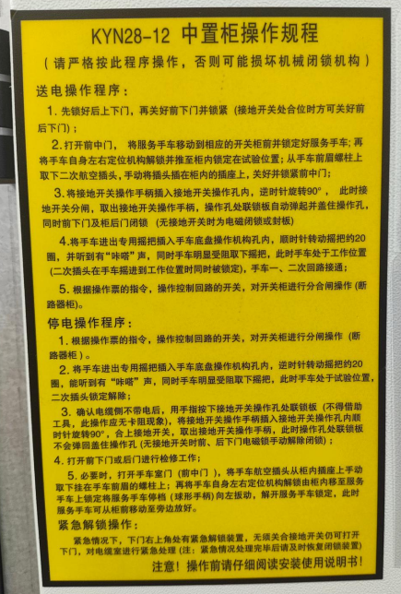
(请严格按此程序操作，否则可能损坏机械闭锁机构)
- 送电操作程序
1.先锁好后上下门，再关好前下门并锁紧(接地开关处合位时方可关好前
后下门)；
2.打开前中门，将服务手车移动到相应的开关柜前并锁定好服务手车；
再将手车自身左右定位机构解锁并推至柜内锁定在试验位置；
从手车前眉螺柱上取下二次航空插头，手动将插头插在柜内的插座上，关好并锁紧前中门；
3.将接地开关操作手柄插入接地开关操作孔内，逆时针旋转90°，此时接地开关分闸，取出接地开关操作手柄，操作孔处联锁板自动弹起并盖住操作孔，同时前下门及柜后门闭锁(无接地开关时为电磁闭锁或封板)；
4.将手车进出专用摇把插入手车底盘操作机构孔内，顺时针转动摇把约20圈，并听到有“咔嗒”声，同时手车明显受阻取下摇把，此时手车处于工作位置(二次插头在手车摇进到工作位置时同时被锁定)，手车一、二次回路接通；
5.根据操作票的指令，操作控制回路的开关，对开关柜进行分合闸操作(断
路器柜)。
- 停电操作程序
1.根据操作票的指令，操作控制回路的开关，对开关柜进行分闸操作(断路器柜)。
2.将手车进出专用摇把插入手车底盘操作机构孔内，逆时针转动摇把约20圈，能听到有“咔嗒”声，同时手车明显受阻取下摇把，此时手车处于试验位置二次插头锁定解除；
3.确认电缆侧不带电后，用手指按下接地开关操作孔处联锁板(不得借助工具，此操作应无卡阻现象)，将接地开关操作手柄插入接地开关操作孔内顺时针旋转90°，合上接地开关，取出接地开关操作手柄，此时操作孔处联锁板不会弹回盖住操作孔(无接地开关时前、后下门电磁锁手动解除闭锁)；
4.打开前下门或后门进行检修工作；
5.必要时，打开手车室门(前中门)，将手车航空插头从柜内插座上手动取下挂在手车前眉的螺柱上；
再将手车自身左右定位机构解锁由柜内移至服务手车上锁定将服务手车停档(球形手柄)向左扳动，解开服务手车锁定，此时服务手车可从柜前移动至旁边放好。
- 紧急解锁操作
紧急情况下，下门右上角处有紧急解锁装置，无须关合接地开关仍可打开下门，对电缆室进行紧急处理(注:紧急情况处理完毕后请及时恢复闭锁装置)。

储能指示灯点亮时说明手车储能弹簧储能完毕
只有合闸时需要储能：储能弹簧主要是为“合闸”操作提供动力的。如果断路器已经处于合闸状态，且弹簧未储能，它虽然无法再次合闸，但并不影响分闸，分闸通常由另一组分闸弹簧或机构完成，是独立的。中置柜大多具备自动储能功能，即合闸后，内部电机自动启动把弹簧拉紧。但如果停电或电机故障，柜体上也通常配有手动储能孔，操作人员可以用摇把插入并旋转来手动储能。“断路器已经上好‘发条’，随时可以合闸送电了。”如果灯不亮，合闸按钮是无效的，必须先储能（手动或自动）才能操作。这是保障操作顺序和安全。

资料来源
中电建盘州低热值煤发电公司——售前同事现场踏勘
福建电科院及泉州安溪供电公司——产品策划部及研发现场踏勘

电力操作机器人与电力设备操作流程会议纪要20260708
本次会议主要围绕轮式双臂机器人项目的推进计划展开，明确了以电力场景为核心的研发方向，并讨论了后续的场景拆解与资料共享事宜。
小结（一）
1.电力机器人操作流程与力矩分析​​
各类开关操作力矩预估:
切换开关:操作力小于1kg。
分合闸转换开关: 操作力大于切换开关，峰值约2kg。
压板操作:操作目标小，需机械臂具备自动纠偏能力。
手车操作孔:旋转20圈，峰值用力达2.57kg。
地刀操作孔:峰值用力达9.76kg，需双臂协同操作。
急停按钮:预估力小于1kg，同样需自动纠偏。
断路器检修操作:在特定检修场景下，需将断路器手车从柜内拉出。此过程涉及复杂的机械操作，如调节托盘高度、手动操作卡扣等，目前尚无机器人替代此操作的明确方案。
2. 机器人技术方案与实施策略​​
行业现状: 当前市场存在巡操一体化机器人，但电力行业对机器人操作持谨慎态度，因其不符合现有“一人一监”的安全规程。
实施路径: 计划分阶段、分步骤地实现机器人操作功能。初期将聚焦于操作流程中较易实现的部分，如远程控制、切换开关、压板操作等。
覆盖范围评估:将基于现有机械臂及夹爪的初步技术状态，对梳理出的各类操作进行评估，明确机器人方案能完全覆盖、需更换专用工具覆盖以及完全无法覆盖的操作类型。
小结（二）
1. 项目核心方向与范围​​
项目初期规划覆盖电力、物流、仓储、化工等多个场景，但因电力场景需求明确，决定将该项目的核心研发聚焦于电力场景。
该项目为内部预研项目，旨在通过技术积累为未来的商业化落地打下基础。
2. 场景拆解与技术挑战​​
卢飞提出，为确保机器人未来能落地应用，必须解决真实场景的适配问题，尤其是在采用端到端模型时，数据采集和场景匹配至关重要。
会议达成共识，先期将围绕已明确的电力场景进行技术方案的细化和评估。
​​待办
1. 操作流程与技术方案评估​​
韩子勇负责协调具身智能组，为技术团队提供支持，以便评估现有机械臂及夹爪方案对各类操作的覆盖能力。
卢飞负责根据操作流程，初步评估现有机械臂及夹爪方案的覆盖范围。具生智能同事，需结合聚生智能的规划，对项目步骤进行拆解，并评估各步骤的可行性及所需前提条件。
2. 技术方案进展同步​​
韩子勇将在近期组织对上装部分的详细设计进行评审，并将评估结果作为补充材料，用于汇报机器人方案的覆盖程度。
3. 资料与信息同步​​
余青林将提供13家招投标企业的数据，以及本次会议整理的资料。
卢飞将提供三维扫描的原始文件（.usdz格式），以便各团队后续学习。

